附件1
会议日程安排
日期 |  |  |  | 内容 | 主持人 | 参会人员 | 地点
9月8日 |  |  |  | 会议代表报到 |  |  | 前台
9  日 | 上  午 | 开幕式  9:00-10:30 |  | 1、国家质检总局副局长魏传忠致开幕词 | 李怀林 | 全体会议  代表 | 大会议厅
9  日 | 上  午 |  |  | 2、国家自然基金委副主任中科院院士姚建年讲话 | 李怀林 | 全体会议  代表 | 大会议厅
9  日 | 上  午 |  |  | 3、中国科协学术部领导讲话 | 李怀林 | 全体会议  代表 | 大会议厅
9  日 | 上  午 |  |  | 4、科技部领导讲话 | 李怀林 | 全体会议  代表 | 大会议厅
9  日 | 上  午 |  |  | 5、国家质检总局科技司领导宣读本届学术报告会优秀科技论文名单 | 李怀林 | 全体会议  代表 | 大会议厅
9  日 | 上  午 |  |  | 6、颁发证书 | 李怀林 | 全体会议  代表 | 大会议厅
9  日 | 上  午 | 中休 10:30-10:50
9  日 | 上  午 | 大会特邀报告  10:50-11:50 |  | 1、题目：严把国门，防控人兽共患病  报告人：夏咸柱院士  2、题目：细菌最小核心基因组分型方法  报告人：徐建国院士 | 李怀林 | 全体会议  代表 | 大会议厅
9  日 | 下  午 |  | 大会特邀报告  14:00-16:00 | 1、题目：CPSC—Identifying and Managing Risk（风险的甄别与管理）  报告人： Joel Ronald Recht  2、题目：Global Overview of M&E Product Safety（全球视野中的机电产品安全）  报告人：美国UL专家  3、题目：我国仪器仪表发展战略研究  报告人：张钟华院士 | 李新实 | 全体会议  代表 | 大会议厅
9  日 |  |  | 中休 16:00-16:15
9  日 |  |  | 大会特邀报告  16:15-17:45 | 4、题目：残留侦测技术创新驱动食品安全检测能力提升  报告人：庞国芳院士  5、题目：昆虫化学通讯的分子机制在植物检疫中的应用  报告人：雷宏（美国亚利桑那大学副教授）  6、依托检验检疫学会 推进检验检疫学科建设  报告人：李怀林院长 | 李新实 | 全体会议  代表 | 大会议厅
10日 | 上午8:30-12:00 |  |  | 分会场会议（详见会议手册） | 各分会场  主持人 | 各分会场  代表 | 各分会场

附件2
中国检验检验学会发起会员名单

序 号 | 姓 名 | 工作单位及职务
1 | 周 琦 | 北京出入境检验检疫局检验检疫技术中心，主任，研究员
2 | 马贵平 | 北京出入境检验检疫局，研究员
3 | 赖平安 | 北京出入境检验检疫局，研究员
4 | 张鹤晓 | 北京出入境检验检疫局，研究员
5 | 黄国明 | 天津出入境检验检疫局，研究员
6 | 郑文杰 | 天津出入境检验检疫局，研究员
7 | 刘绍从 | 天津出入境检验检疫局，研究员
8 | 刘永明 | 秦皇岛出入境检验检疫局检验检疫技术中心，研究员
9 | 张进杰 | 秦皇岛出入境检验检疫局检验检疫技术中心，研究员
10 | 曹彦忠 | 秦皇岛出入境检验检疫局检验检疫技术中心，研究员
11 | 曹际娟 | 辽宁出入境检验检疫局检验检疫技术中心，主任，研究员
12 | 牟明仁 | 辽宁出入境检验检疫局，研究员
13 | 王秀芬 | 辽宁出入境检验检疫局，研究员
14 | 牟 峻 | 吉林出入境检验检疫局检验检疫技术中心，主任，研究员
15 | 张洪祥 | 黑龙江出入境检验检疫局检验检疫技术中心，研究员
16 | 张子群 | 黑龙江出入境检验检疫局检验检疫技术中心，研究员
17 | 杨长志 | 黑龙江出入境检验检疫局检验检疫技术中心，研究员
18 | 李苏龙 | 黑龙江出入境检验检疫局检验检疫技术中心，研究员
19 | 杨立群 | 黑龙江出入境检验检疫局检验检疫技术中心，研究员
20 | 张 泓 | 黑龙江出入境检验检疫局检验检疫技术中心，研究员
21 | 邓立育 | 黑龙江出入境检验检疫局检验检疫技术中心，研究员
22 | 刘洪义 | 黑龙江出入境检验检疫局检验检疫技术中心，高级农艺师
23 | 栾凤侠 | 黑龙江出入境检验检疫局检验检疫技术中心，研究员
24 | 程大明 | 黑龙江出入境检验检疫局检验检疫技术中心，研究员
25 | 包亚峰 | 黑龙江出入境检验检疫局检验检疫技术中心，高级工程师
26 | 汤礼军 | 江苏出入境检验检疫局常州危险品中心，主任，研究员
27 | 刘天华 | 江苏出入境检验检疫局盐城保健中心，主任，主任医师
28 | 赵金伟 | 江苏出入境检验检疫局，研究员
29 | 安榆林 | 江苏出入境检验检疫局，研究员
30 | 张常印 | 江苏出入境检验检疫局，研究员
31 | 段宏安 | 江苏出入境检验检疫局，研究员
32 | 李建军 | 江苏出入境检验检疫局，研究员
33 | 陈建松 | 江苏出入境检验检疫局，研究员
34 | 陈笑梅 | 浙江省检验检疫科学技术研究院，院长，研究员
35 | 何永强 | 浙江省检验检疫科学技术研究院，研究员
36 | 谢 文 | 浙江省检验检疫科学技术研究院，研究员
37 | 陈建国 | 宁波出入境检验检疫局检科院，院长，研究员
38 | 翁瑞泉 | 福建出入境检验检疫局检验检疫技术中心，研究员
39 | 蔡春平 | 福建出入境检验检疫局检验检疫技术中心，研究员
40 | 梁 鸣 | 福建出入境检验检疫局检验检疫技术中心，研究员
41 | 杨 方 | 福建出入境检验检疫局检验检疫技术中心，研究员
42 | 陈文炳 | 福建出入境检验检疫局检验检疫技术中心，研究员
43 | 陈红运 | 厦门出入境检验检疫局检验检疫技术中心，研究员
44 | 桂家祥 | 江西出入境检验检疫局检验检疫综合技术中心，主任，研究员
45 | 祝建新 | 江西出入境检验检疫局检验检疫综合技术中心，副主任，研究员
46 | 杨冀州 | 河南出入境检验检疫局检验检疫技术中心，副主任，研究员
47 | 黄志强 | 湖南出入境检验检疫局科技处，处长，研究员
48 | 郑建国 | 广东出入境检验检疫局检验检疫技术中心，主任，研究员
49 | 彭速标 | 广东出入境检验检疫局检验检疫技术中心，研究员
50 | 黄吉城 | 广东出入境检验检疫局检验检疫技术中心，研究员
51 | 宋武元 | 广东出入境检验检疫局检验检疫技术中心，研究员
52 | 相大鹏 | 广东出入境检验检疫局检验检疫技术中心，研究员
53 | 林 峰 | 广东出入境检验检疫局检验检疫技术中心，研究员
54 | 肖 前 | 广东出入境检验检疫局检验检疫技术中心，研究员
55 | 任忠海 | 广东出入境检验检疫局检验检疫技术中心，研究员
56 | 张震坤 | 广东出入境检验检疫局检验检疫技术中心，研究员
57 | 钟玉清 | 广东出入境检验检疫局检验检疫技术中心，研究员
58 | 胡学难 | 广东出入境检验检疫局检验检疫技术中心，研究员
59 | 王卫芳 | 广东出入境检验检疫局检验检疫技术中心，研究员
60 | 钟国强 | 广东出入境检验检疫局检验检疫技术中心，研究员
61 | 吴佳教 | 广东出入境检验检疫局检验检疫技术中心，研究员
62 | 梁 帆 | 广东出入境检验检疫局检验检疫技术中心，研究员
63 | 马 骏 | 广东出入境检验检疫局检验检疫技术中心，研究员
64 | 陈枝楠 | 深圳市检验检疫科学研究院，院长，研究员
65 | 徐海聂 | 珠海出入境检验检疫局检验检疫技术中心，主任，研究员
66 | 杨 泽 | 珠海国际旅行卫生保健中心综合部，主任，主任医师
67 | 薄清如 | 珠海出入境检验检疫局检验检疫技术中心，研究员
68 | 闫永利 | 宁夏出入境检验检疫局检验检疫综合技术中心，主任，研究员

附件3
北京国际会议中心地图及乘车路线

北京国际会议中心坐落于北京北四环繁华的亚运村地区，北四环路与京城中轴线交汇处，紧邻国家体育馆鸟巢和水立方。
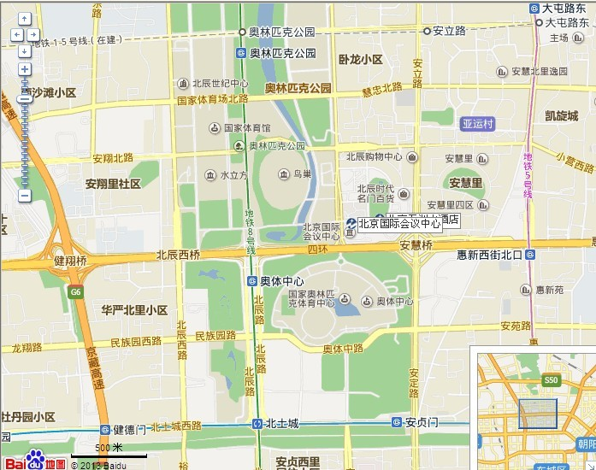
1:从机场到北京国际会议中心（全程约30公里）
乘坐机场快轨：在T2航站楼上车到三元桥下车换乘10号线，在北土城B口出，步行1000余米。
2：北京站北京国际会议中心（全程约14公里）
乘坐地铁：从北京站D口乘坐地铁2号线，在鼓楼大街下车换乘地铁8号线，到奥体中心下车，出B2出口，步行800即到。
3: 北京西站到北京国际会议中心（全程约19公里）
乘坐地铁：在北京西站乘9号线到国家图书馆站下车换乘689路到亚运村站下车，步行540米到北京国际会议中心。
4:北京南站到北京国际会议中心（全程约20公里）
乘坐地铁：从南站下车乘坐大兴4号线到宣武门站换乘地铁2号线，坐到鼓楼大街站换乘地铁8号线，到奥体中心下车，时间大约1小时10分钟。
附件4
会 议 回 执
单位：
姓名 | 性别 | 职务/职称 | 联系电话 | 拟参加的分会场 | 手机 | 传真 | E-mail

